1. Spojte slova a obrázky.

Odkaz na výukové video
a) plyn | b) elektřina | c) voda d) vodoměr | e) elektroměr | f) plynoměr
g) odečet | h) papír (lístek) | ch) dveře i) číslo | j) jméno

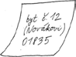
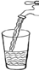
1) 2) 3) 4)
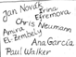

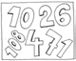

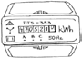

6)
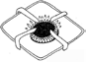

5)

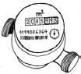
7) 8) 10) 11)
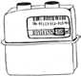

9)
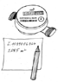

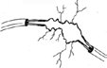

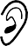
2. Dívejte se na video a poslouchejte. Která slova slyšíte? Označte.
a) b) c) d) e)

g) h)

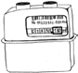

ch)
f)
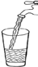

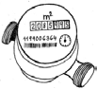

i) j)
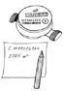

3. Dívejte se na video a poslouchejte. Je to pravda?

- Muž pracuje do 18:00.
- Muž musí napsat na papír jenom svoje jméno a číslo plynoměru.
- Muž musí dát papír na dveře od domu.
- Muž nechápe, co musí dělat.
- Žena muži vysvětlí, co musí dělat.
ANO NE

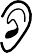
  - Už to chápu. b) Nevíte, co mám dělat? c) Já vám to vysvětlím.
4. Dívejte se na video, poslouchejte a doplňte do dialogu.

Odkaz na výukové video
d) Já tomu pořád nerozumím.

A: Prosím vás, já jsem do šesti v práci, 1) ? B: Já jsem taky v práci, v tuhle dobu není nikdo doma. Napište ta čísla na papír a dejte to na dveře.
A: A tam napíšu jméno a číslo a potom co ještě?
B: To první číslo je číslo plynoměru a to druhé je, kolik plynu jste spotřeboval.

A: 2) .

B: Tak pojďte, 3) . Ukažte mi, kde máte plynoměr. Mhhm, mhhm, jo. Napíšete tam tohle číslo a tohle číslo.

A: Aha, 4) . Děkuju a nezlobte se. B: No, za málo.

DŮLEŽITÉ VĚTY: Nevíte, co mám dělat?
Já tomu nerozumím. / Já to nechápu.
Už tomu rozumím. / Už to chápu.

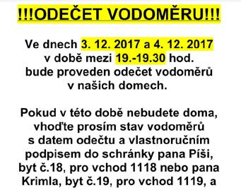
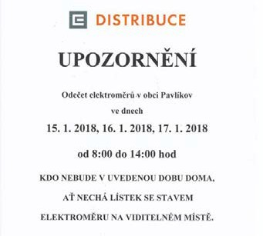
5. Čtěte oznámení. Když nerozumíte, zeptejte se učitele.

